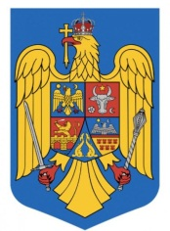 | ROMÂNIA  JUDEŢUL BIHOR  COMUNA BRATCA  BRATCA Nr. 126  TEL. 0259/315650 – FAX. 0259/473256  E-mail: primaria.bratca@cjbihor.ro,  primariabratca@yahoo.com  Nr.6422 din 04.09.2019

PUBLICAȚIE CĂSĂTORIE

Astăzi 04.09.2019 a fost înregistrată declarația de căsătorie a d-lui MOCANU COSMIN în vârstă de 27 ani, domiciliat în Mun. Târgovişte, Judeţul Dâmboviţa și a d-nei CACUCI CAMELIA în vârstă de 23 ani, domiciliată în Comuna Bratca, Sat. Valea Crişului, Judeţul Bihor.

În temeiul art.285 din Codul Civil (legea nr.287/2009 republicată), orice persoană poate face opunere la căsătorie, dacă există o piedică legală ori dacă alte cerinţe ale legii nu sunt îndeplinite.
Opunerea la căsătorie se va face numai în scris, cu arătarea dovezilor pe care ea se întemeiază, în termen de 10 zile de la data afişării.

Ofiţer de stare civilă
MIHAELA BILA

